比亚迪e5无法交流充电故障检修
一辆比亚迪e5轿车。该车无法交流充电，仪表一直显示充电连接中；可以上OK电正常行驶。
故障分析：
1、交流充电设备故障；2、交流充电口故障；
3、电池包及BMS故障；4、四合一故障；
5、线路故障。
维修指导：
1、使用交流充电盒、单相壁挂式充电盒都一样，仪表一直显示充电连接中；
2、如果仪表显示充电连接中，则说明充电设备和整车还没有交互完成；
3、BMS数据流中显示有充电感应信号-交流，如下图，说明CC信号正常；
4、而VTOG数据流中CP占空比信号一直是0%（如下图），说明CP信号不正常；测量交流充电口CP针脚与VTOG的64pin接插件CP针脚导通性，发现不导通，仔细检查发现BJB01的12号针脚退针，检修后试车故障排除。
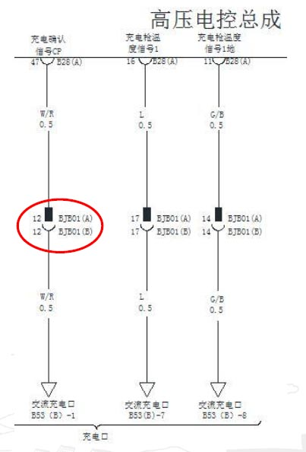
电路图
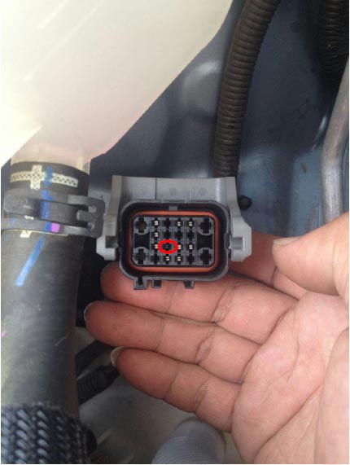
故障位置
维修小结： 掌握交流充电信号确认流程，学会使用数据流分析充电故障原因。

